
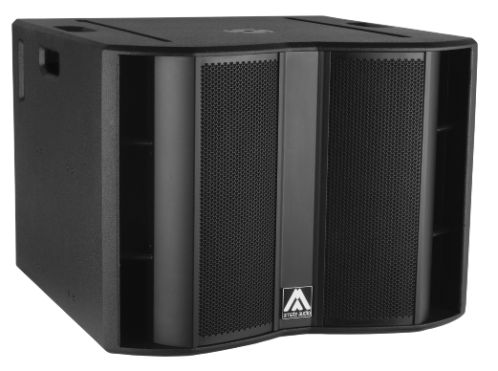
Especificaciones para arquitectura e ingeniería

S18W

• El sistema debe ser activo y en recinto tipo subwoofer. El recinto debe incluir un altavoz en radiación directa de 18 pulgadas con imán de ferrita y bobina de 4 pulgadas acoplado a caja bass-reflex. El transductor tiene que ser a 4 ohms (impedancia nominal).

• La banda útil tiene que ser de 33Hz a 140Hz (-10dB).

• El máximo SPL continuo, medido a 1m bajo condiciones de campo libre tiene que ser de 132 dB. El máximo SPL de pico, medido a 1m bajo condiciones de campo libre tiene que ser de 135 dB.

• El diseño del recinto tiene que ser del tipo bass-reflex con conductos laterales laminares.

• La construcción del recinto tiene que ser a base de tablero multicapa de abedul. Las dimensiones tienen que ser 740 mm (29,1 pulgadas) ancho, 555 mm (21,8 pulgadas) altura, 748 mm (29,4 pulgadas) fondo. El peso del recinto tiene que ser 60 Kg.

• El acabado del recinto tiene que ser en pintura Polyurea® de alta resistencia, negra mate.

• El recinto tiene que protegerse frontalmente mediante dos rejas de acero de 2mm con tela de malla acústicamente transparente. La reja debe estar asegurada mediante tornillería.

• El recinto tiene que incluir una base soporte con rosca de M20 en la parte superior para acople con recinto full-range.

• El recinto tiene que incluir puntos de M6 en los laterales izquierdo y derecho para acoplar herrajes de volado.

• El amplificador tiene que estar situado dentro del recinto y debe estar formado por un canal, con una potencia total de 2500W/4Ohm. El amplificador tiene que ser en Clase D de 3ª generación.

• La fuente de alimentación del amplificador debe ser de tipo conmutada, equipada con Corrección de Factor de Potencia y aceptar un rango de entrada de voltaje universal (85 a 265VAC). La fuente de alimentación tiene que auto-protegerse en caso de excesivo voltaje en la línea, y rearmarse automáticamente cuando el voltaje vuelva al rango especificado. La conexión de la alimentación debe ser a través de conectores PowerCon (un conector para la entrada y otro para “link”).

• La entrada de audio analógica tiene que ser balanceada electrónicamente con una impedancia mínima de 50kOhm. Los conectores deben ser del tipo XLR (uno del tipo hembra y uno del tipo macho para link). La entrada nominal debe ser de +2dBu, y debe aceptar hasta +20dBu sin distorsión.

• El equipo debe incluir un procesador de señal digital (DSP), colocado en el interior del recinto e integrado con el módulo amplificador. La arquitectura del DSP interno tiene que ser de 64 bits de doble precisión, incorporando filtros FIR e IIR. Los conversores Analógico-Digital deben tener una relación señal-ruido de más de 98dB, resolución de 24 bits y deben trabajar a una frecuencia de muestreo de 48kHz.

• El controlador DSP debe contener presets de fábrica y permitir presets definidos por el usuario. Los presets y los principales parámetros del DSP como ganancial, limitador y delay deben ser visibles y seleccionables por el usuario a través de la pantalla táctil TFT de 3.5” incorporada en la parte trasera del recinto. La memoria para delay disponible debe permitir hasta 100m (294 milisegundos).

• El DSP debe disponer de un puerto USB interno para poder mantener y actualizar el firmware del equipo. Este puerto será solo accesible desmontando el amplificador de la caja acústica y tendrá un formato USB-C.

• El sistema de altavoces tiene que ser el S18W de la serie NÍTID de Amate Audio®.
• Los accesorios de volado tienen que ser el KRW118 y el BRWX de Amate Audio® .

Abril 2023

